Тема занятия: «Вязание прихватки».

Цель: закрепить у учащихся знания, умения и навыки вязания крючком, прибавление и убавление петель.

Задачи:
Обучающая:
формирование у учащихся понятия «прихватка»;
- расширение словарного запаса;
Развивающая:
- развивать и корригировать связную, устную речь учащихся путем составления предложений, ответов на вопросы;
Воспитательная:
- корригировать и развивать восприятие, мышление, внимание, моторику рук;
- воспитывать интерес к работе, аккуратность, усидчивость.
Коррекционная:
- Развитие познавательной сферы ребенка;
- Развитие эмоционально волевой сферы;
- Формирование коммуникативных навыков;
- Развитие двигательной сферы, в том числе мелкой моторики;
- Активизация и развитие речи.
Оборудование:
- вязаные прихватки, иллюстрации, схемы;
- кроссворд;
- ПК.
Ход занятия:

I. Организационный момент
- приветствие учащихся;
- проверка готовности к занятию;
- повторение правил техники безопасности;
- сообщение темы занятия.
- Тема нашего сегодняшнего занятия «Вязание прихватки». Сколько раз вашим мамам приходилось брать горячую сковородку или кастрюлю, готовя обед на кухне! Давайте поможем нашим мамам делать это, не обжигая ладоней. Предлагаю связать нужную вещь – прихватку. А также ваша прихватка будет прекрасным украшение на кухне. Но сначала мы с вами повторим пройденный материал.

II. Актуализация знаний.
- Какие основные виды петель вы знаете? (воздушная петля, полустолбик, столбик без накида, столбик с накидом).
- Каким образом можно прибавить количество петель? (В одну петлю предыдущего ряда провязывают 2 ст.).
- Каким образом можно убавить количество петель? ( Равномерно пропускают петли предыдущего ряда, затем делают необходимое количество ст.).
- Что получиться, если при вязании по кругу не делать прибавок? (полотно стянется, круг будет не ровный).
- А если делать много прибавок? (полотно будет волнами).
- Для чего нужна петля поворота и как ее выполнить? (в начале каждого ряда выполняют петли поворота, чтобы крючок находился на одной высоте с петлями. Каждая петля поворота считается первой петлей нового ряда).
1. Назовите основные виды узоров. Найди соответствие узора и схемы. (Карточки).

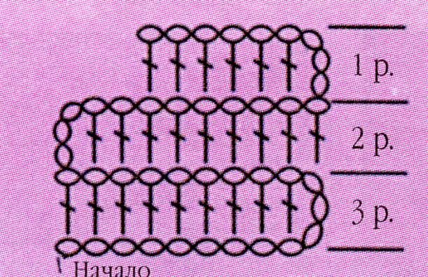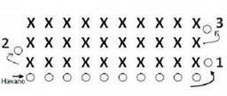
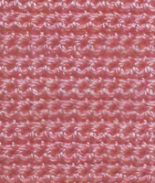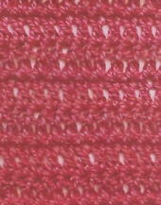

2. Подпиши условные обозначения:

воздушная петля
столбик без накида
столбик с накидом
полустолбик
- Молодцы ребята, вы все хорошо справились с заданием. А сейчас давайте отдохнем.

III. Изложение нового материала.

1 - Кухня – особое место для хозяйки дома. Здесь она проводит большую часть своего свободного времени, здесь собирается вся семья. Поэтому к кухне предъявляются и особые требования: она должна быть чистой, комфортной, эстетически оформленной. Одним из украшений кухни могут быть и прихватки. Но обыкновенную прихватку в виде прямоугольника вязать неинтересно, а вот необычную, оригинальную прихватку, связанную крючком сделать стоит. Такая прихватка будет не только выполнять свои функции, но и станет украшением интерьера кухни. Мы будем вязать прихватку «Клубничка».

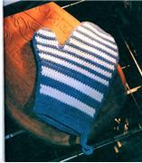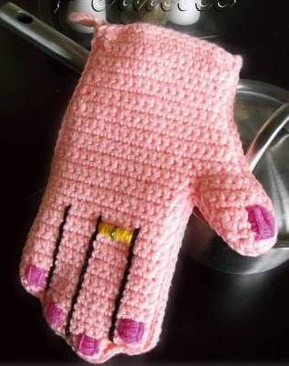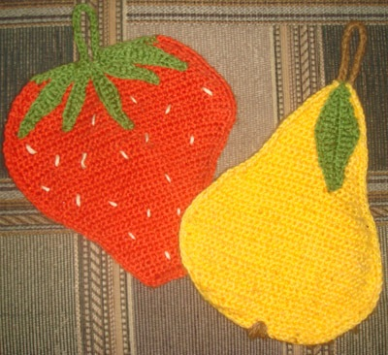

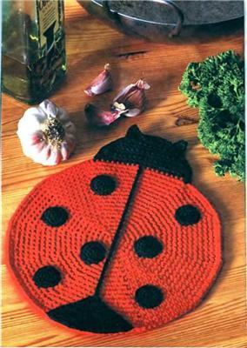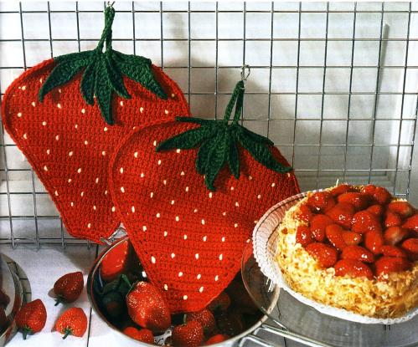

IV Практическая работа:
Из красной пряжи набрать 7 в.п. и вязать ст. б. н., прибавляя с обеих сторон с 1 – 13 ряд по 1 петле. С 13 – 23 по 2 петли, с 23 – 27 по 1 петле. Далее вязать, убавляя петли с обеих сторон по 1 петле, с 42- 45 убавлять по 2 петли. Так у нас получиться ягодка. Листики мы будем вязать на следующем занятии.

V. Физминутка

Раз, два, три, четыре, пять,
Начинаем отдыхать! (потянуться)
Спинку бодро разогнул
Ручки кверху потянули!
Раз и два, присесть и встать,
Чтобы отдохнуть опять.
Раз и два вперед нагнуться,
Раз и два назад прогнуться. (движения стишка)
Вот и стали мы сильней, (показать «силу»)
Здоровей и веселей! (улыбнуться друг другу)

Пальчиковая гимнастика «Вяжем шарфик».
То крючок, то петелька.
Вяжем шарфик Петеньке.
(Скрепить мизинцы обеих рук друг с другом, как 2 крючка, чтобы их трудно было расцепить. По аналогии делать фигуры и другими парами пальцев)

- Пальчики разогрели, садимся за работу (дети садятся на рабочие места).
VI. Практическая работа.
Воспитанники осмысливают новую информацию, пользуясь слайдами и инструкционными картами, вяжут прихватку.
Во время практической работы воспитанников педагог проверяет правильность выполнения работы, инструктирует по выполнению отдельных операций, следит за соблюдением правил ТБ.

VII. Уборка рабочих мест.
VII.Подведение итогов. Рефлексия.
- Что мы сегодня вязали?
- Что мы делали, чтобы полотно расширялось, сужалось?
- Проверка индивидуально выполненных работ.
- Анализ допущенных ошибок.
- Дети оценивают свои работы и работы друг друга.
- Убирают рабочие места.

